|  |  |
| --- | --- |
| **Conférence mondiale des radiocommunications (CMR-19) Charm el-Cheikh, Égypte, 28 octobre – 22 novembre 2019** | **logo_F_** |
|  |  |
|  |  |
| **SÉANCE PLÉNIÈRE** | **Addendum 1 au Document 80(Add.13)-F** |
|  | **7 octobre 2019** |
|  | **Original: anglais** |
|  | |
| Japon | |
| Propositions pour les travaux de la conférence | |
|  | |
| Point 1.13 de l'ordre du jour | |

1.13 envisager l'identification de bandes de fréquences pour le développement futur des Télécommunications mobiles internationales (IMT), y compris des attributions additionnelles possibles à titre primaire au service mobile, conformément à la Résolution **238 (CMR-15)**;

Introduction

On trouvera dans le présent document les propositions du Japon pour la bande de fréquences 24,25‑27,5 GHz au titre du point 1.13 de l'ordre du jour de la CMR‑19.

Proposition

Comme indiqué dans les propositions communes de l'APT, le Japon est favorable à l'identification de la bande de fréquences 24,25-27,5 GHz pour les IMT à l'échelle mondiale dans le cadre de la Méthode A2 du Rapport de la RPC, en association avec une nouvelle Résolution de la CMR.

Afin de compléter ces propositions communes de l'APT, le Japon propose de définir dans la Résolution **750 (Rév.CMR-19)** une partie de la bande attribuée aux services actifs, associée à la condition A2a (Mesures de protection du SETS (passive) dans la bande de fréquences 23,6‑24 GHz).

Le Japon propose également de définir certaines dispositions réglementaires dans la nouvelle Résolution de la CMR, associées à la condition A2e du Rapport de la RPC (Mesures de protection applicables aux stations spatiales de réception du SIS et du SFS (Terre vers espace)). Les raisons détaillées motivant cette proposition sont exposées en annexe.

En outre, le Japon propose d'ajouter des dispositions supplémentaires dans la nouvelle Résolution de la CMR, associées aux conditions A2c (Mesures de protection des stations terriennes du service de recherche spatiale/SETS (25,5-27 GHz (espace vers Terre))) et A2g (Mesures de protection applicables à plusieurs services) du Rapport de la RPC.

ARTICLE 5

Attribution des bandes de fréquences

Section IV – Tableau d'attribution des bandes de fréquences  
(Voir le numéro 2.1)

MOD J/80A13A1/1#49841

5.338A Dans les bandes de fréquences 1 350-1 400 MHz, 1 427-1 452 MHz, 22,55-23,55 GHz, 24,25-26,5 GHz, 30-31,3 GHz, 49,7‑50,2 GHz, 50,4-50,9 GHz, 51,4‑52,6 GHz, 81-86 GHz et 92‑94 GHz, la Résolution **750 (Rév.CMR-19)** s'applique.     (CMR‑19)

**Motifs:** S'agissant des mesures de protection du SETS (passive) dans la bande de fréquences 23,6-24 GHz, il est proposé de choisir l'option 1 associée à la condition A2a du Rapport de la RPC, compte tenu de la bande attribuée aux services actifs 24,25-27,5 GHz dans la Résolution **750 (Rév.CMR-19)**.

NOC J/80A13A1/2

5.536A Les administrations qui exploitent des stations terriennes du service d'exploration de la Terre par satellite ou du service de recherche spatiale ne peuvent pas prétendre à une protection vis‑à-vis de stations des services fixe et mobile exploitées par d'autres administrations. En outre, les stations terriennes du service d'exploration de la Terre par satellite ou du service de recherche spatiale devraient être exploitées compte tenu de la version la plus récente de la Recommandation UIT‑R SA.1862.     (CMR-12)

**Motifs:** Il est proposé de ne pas choisir l'option 2 associée à la condition A2c du Rapport de la RPC en tant que mesures de protection des stations terriennes du service de recherche spatiale/SETS (25,5-27 GHz (espace vers Terre)).

NOC J/80A13A1/3

5.536B Dans les pays suivants: Arabie saoudite, Autriche, Bahreïn, Belgique, Brésil, Chine, Corée (Rép. de), Danemark, Egypte, Emirats arabes unis, Estonie, Finlande, Hongrie, Inde, Iran (République islamique d'), Irlande, Israël, Italie, Jordanie, Kenya, Koweït, Liban, Libye, Lituanie, Moldova, Norvège, Oman, Ouganda, Pakistan, Philippines, Pologne, Portugal, République arabe syrienne, Rép. pop. dém. de Corée, Slovaquie, Rép. tchèque, Roumanie, Royaume-Uni, Singapour, Suède, Tanzanie, Turquie, Viet Nam et Zimbabwe, les stations terriennes du service d'exploration de la Terre par satellite fonctionnant dans la bande de fréquences 25,5**-**27 GHz ne doivent pas prétendre à une protection vis‑à‑vis de stations des services fixe ou mobile ni limiter l'utilisation et la mise en place de ces stations.     (CMR-15)

**Motifs:** Il est proposé de ne pas choisir l'option 2 associée à la condition A2c du Rapport de la RPC en tant que mesures de protection des stations terriennes du service de recherche spatiale/SETS (25,5-27 GHz (espace vers Terre)).

NOC J/80A13A1/4

5.536CDans les pays suivants: Algérie, Arabie saoudite, Bahreïn, Botswana, Brésil, Cameroun, Comores, Cuba, Djibouti, Egypte, Emirats arabes unis, Estonie, Finlande, Iran (République islamique d'), Israël, Jordanie, Kenya, Koweït, Lituanie, Malaisie, Maroc, Nigéria, Oman, Qatar, République arabe syrienne, Somalie, Soudan, Soudan du Sud, Tanzanie, Tunisie, Uruguay, Zambie et Zimbabwe, les stations terriennes du service de recherche spatiale exploitées dans la bande 25,5-27 GHz ne peuvent pas prétendre à une protection vis-à-vis des stations des services fixe et mobile, ni en limiter l'utilisation et le déploiement.     (CMR-12)

**Motifs:** Il est proposé de ne pas choisir l'option 2 associée à la condition A2c du Rapport de la RPC en tant que mesures de protection des stations terriennes du service de recherche spatiale/SETS (25,5-27 GHz (espace vers Terre)).

MOD J/80A13A1/5#49845

RÉSOLUTION 750 (RÉV.CMR‑19)

Compatibilité entre le service d'exploration de la Terre   
par satellite (passive) et les services actifs concernés

La Conférence mondiale des radiocommunications (Charm el-Cheikh, 2019)

…

décide

1 que les rayonnements non désirés des stations mises en service dans les bandes et les services énumérés dans le Tableau 1-1 ci-dessous ne doivent pas dépasser les limites correspondantes indiquées dans ce Tableau, sous réserve des conditions spécifiées;

…

TABLEAU 1-1

|  |  |  |  |
| --- | --- | --- | --- |
| Bande attribuée au SETS (passive) | Bande attribuée aux services actifs | Service actif | Limites de puissance des rayonnements non désirés produits par les stations des services actifs dans une largeur spécifiée de la bande attribuée au SETS (passive)1 |
| … |  |  |  |
| 23,6-24,0 GHz | 24,25-26,5 GHz | Mobile | [à déterminer] dBW dans les 200 MHz de la bande attribuée au SETS (passive) pour les stations de base IMT5  [à déterminer] dBW dans les 200 MHz de la bande attribuée au SETS (passive) pour les stations mobiles IMT5 |
| 1 Le niveau de puissance des rayonnements non désirés désigne ici le niveau mesuré aux bornes de l'antenne, sauf s'il est défini en termes de puissance totale rayonnée.  …  5 Le niveau de puissance des rayonnements non désirés est mesuré par la puissance totale rayonnée (TRP). La TRP doit s'entendre ici comme l'intégrale de la puissance émise dans différentes directions couvrant la totalité de la sphère de rayonnement. | | | |

**Motifs:** S'agissant des mesures de protection du SETS (passive) dans la bande de fréquences 23,6-24 GHz, il est proposé de choisir l'option 1 associée à la condition A2a. Quant aux valeurs à déterminer, le Japon étudie actuellement la valeur à retenir entre –42 et –34 dB(W/200 MHz) pour les stations de base IMT et la valeur à retenir entre –38 et –30 dB(W/200 MHz) pour les stations mobiles IMT, respectivement.

ADD J/80A13A1/6#49920

projet de nouvelle résolution [J/A113-IMT 26 GHz] (Cmr-19)

Les Télécommunications mobiles internationales  
dans la bande de fréquences 24,25-27,5 GHz

La Conférence mondiale des radiocommunications (Charm el-Cheikh, 2019),

considérant

…

*h)* que l'UIT-R a étudié, dans le cadre de la préparation de la CMR-19, le partage et la compatibilité avec les services ayant des attributions dans la bande de fréquences 24,25-27,5 GHz et dans la bande qui lui est adjacente, sur la base des caractéristiques dont on disposait à l'époque;

*j)* que les résultats des études de compatibilité de l'UIT-R sur les systèmes IMT‑2020 sont de nature probabiliste, de sorte que les paramètres relatifs au déploiement des systèmes IMT‑2020 qui ont une incidence sur la compatibilité avec les récepteurs de satellites pourront varier lors de la mise en œuvre pratique et du déploiement des réseaux IMT‑2020;

*m)* que le pointage du faisceau principal (électrique et mécanique) en élévation devrait en principe être au-dessous de l'horizon en ce qui concerne les stations de base en extérieur;

*n)* qu'il a été admis par hypothèse dans les études de partage que la couverture des points d'accès en extérieur serait assurée grâce au déploiement de stations de base communiquant avec des terminaux au sol et un nombre très limité de terminaux utilisés en intérieur avec un angle d'élévation positif, entraînant une élévation du faisceau principal des stations de base en extérieur qui se situe en principe au-dessous de l'horizon, et établissant ainsi une discrimination importante en direction des satellites,

…

reconnaissant

…

*b)* que la Résolution **750 (Rév.CMR-19)** fixe des limites des rayonnements non désirés dans la bande de fréquences 23,6-24 GHz provenant des stations de base IMT et des stations mobiles IMT dans la bande de fréquences 24,25-26,5 GHz;

*c)* que l'UIT-R a montré que le partage était possible entre les IMT et le SIS SFS (Terre vers espace) dans la bande de fréquences 24,25-27,5 GHz sur la base d'un ensemble de paramètres de base, y compris une densité de déploiement des stations de base IMT de 1 200 pour 10 000 km2;

décide

…

2 que les stations de base IMT doivent respecter les limites de TRP indiquées dans le Tableau 1. En outre, le diagramme d'antenne des stations de base IMT doit se situer dans les limites approchées définies conformément à la Recommandation UIT-R M.2101:

Tableau 1

Limites de TRP\* applicables aux stations de base IMT

|  |  |
| --- | --- |
| Bandes de fréquences | dB(W/200 MHz) |
| 24,25-27,5 GHz | [au plus 7] |
| \* La puissance totale rayonnée (TRP) doit s'entendre ici comme l'intégrale de la puissance émise dans différentes directions couvrant la totalité de la sphère de rayonnement. Cette limite s'applique pour tous les modes de fonctionnement prévus (c'est-à-dire puissance maximale dans la bande, pointage électrique, configurations des porteuses). | |

3 que, lors du déploiement de stations de base IMT en extérieur, il doit être fait en sorte que chaque antenne n'émette en principe[[1]](#footnote-1)\* que lorsque le faisceau principal pointe au-dessous de l'horizon, sauf lorsque la station de base fonctionne en mode réception seulement.

invite l'UIT-R

…

2à élaborer une Recommandation de l'UIT-R, afin d'aider les administrations à protéger les stations terriennes existantes et futures du service de recherche spatiale/SETS fonctionnant dans la bande de fréquences 25,5‑27 GHz;

3 à examiner à intervalles réguliers les conséquences de l'évolution des caractéristiques opérationnelles et techniques des IMT (y compris le déploiement et la densité de stations de base compte tenu des paramètres de base visés au point *c)* du *reconnaissant* ci-dessus) sur le partage et la compatibilité avec les autres services (par exemple les services spatiaux) et, s'il y a lieu, à tenir compte des résultats de ces examens lors de l'élaboration ou de la révision des Recommandations/Rapports de l'UIT-R, par exemple en ce qui concerne les caractéristiques des IMT;

**Motifs:** Le Japon est favorable à l'identification de la bande de fréquences 24,25-27,5 GHz pour les IMT en association avec les conditions énoncées dans la nouvelle Résolution de la CMR ci‑dessus.

ANNEXE

**Raisons détaillées motivant les propositions du Japon   
associées à la condition A2e**

Le Japon estime qu'il est essentiel d'identifier la bande 24,25-27,5 GHz pour les IMT en assurant à la fois la protection adéquate du SFS (Terre vers espace) et la souplesse de déploiement et d'exploitation des IMT.

Compte tenu des études menées par l'UIT-R (au sein du GA 5/1) ainsi que des discussions qui ont eu lieu lors de la RPC19-2 et au sein de l'APT, le Japon estime qu'il est nécessaire d'ajouter certaines conditions techniques dans la nouvelle Résolution **[J/A113-IMT 26 GHZ] (CMR-19)** concernant les quatre (4) aspects ci-après:

1) Puissance totale rayonnée (TRP) par les stations de base IMT

2) Diagramme d'antenne des stations de base IMT

3) Inclinaison électrique/pointage du faisceau principal de l'antenne et/ou inclinaison mécanique/pointage mécanique

4) Densité de déploiement des stations de base IMT

Le Japon considère en outre que les points de vue et les conditions proposées ci-après sont interdépendants pour ce qui est de la protection appropriée des récepteurs de station spatiale du SFS. Ainsi, si une condition doit être assouplie voire supprimée, les autres conditions devront peut‑être être revues en tant qu'ensemble de conditions.

# 1 Point de vue et propositions concernant les conditions 1) et 2) ci-dessus

Dans les études de l'UIT-R, une valeur de –5 dBW/200MHz (c'est-à-dire 25 dBm/200MHz) a été utilisée comme valeur de base de la TRP d'une station de base IMT, et une puissance supplémentaire de 5 dB pourrait être utilisée pour les études de sensibilité. D'après les résultats des études de l'UIT-R, lorsqu'on utilise la valeur de base, on obtient alors des marges positives d'environ 10 à 20 dB. Compte tenu de ces marges positives relativement importantes, le Japon n'insiste pas pour maintenir une valeur inférieure à 0 dBW comme limite de TRP.

Dans le cas de l'étude japonaise menée dans le cadre des travaux du GA 5/1, à savoir l'étude C présentée dans la Pièce jointe 3 de l'Annexe 3 du Document 5-1/[478](https://www.itu.int/md/R15-TG5.1-C-0478/en), la marge est d'environ +15 dB. Si l'on tient compte d'une telle marge de +15 dB, la valeur de TRP pourrait être augmentée jusqu'à 10 dBW/200MHz (= –5 dBW/200MHz + 15 dB) en tant que limite de TRP pour les stations de base IMT, tout en continuant d'assurer la protection des stations spatiales du SFS.

Toutefois, le Japon estime qu'il n'est peut-être pas approprié de prévoir une telle marge (c'est-à-dire +15 dB) pour la limite de TRP en tant que telle car il peut également être nécessaire de prendre en considération des marges relatives à d'autres facteurs liés aux brouillages causés aux stations spatiales du SFS que l'on utilise dans les études de partage et de compatibilité. Par exemple, lorsque le pointage du faisceau de l'antenne des stations de base IMT est autorisé au-dessus de l'horizon, l'étude actualisée du Japon présentée dans la Pièce jointe au présent document montre que la marge de +15 dB mentionnée ci-dessus serait ramenée à une marge d'environ +13 dB dans le cas le plus défavorable.

Compte tenu de ce qui précède, le Japon est d'avis qu'une valeur de TRP d'au plus **7 dBW/200MHz** (= –5 dBW/200MHz + 12 dB) pour les stations de base IMT serait appropriée.

En outre, s'agissant du modèle de diagramme d'antenne des stations de base IMT, toutes les études sont effectuées en utilisant les hypothèses relatives au modèle de diagramme d'antenne des stations de base IMT figurant dans la Recommandation UIT-R M.2101 comme paramètres de base, et aucune autre étude n'a été effectuée sans que soit utilisé ce modèle de diagramme d'antenne. Compte tenu d'une marge relativement importante au total (mais 12 dB ont déjà été ajoutés à la valeur de TRP proposée ci-dessus), le Japon est d'avis qu'il conviendrait d'utiliser le diagramme d'antenne de cette Recommandation pour ce qui est des conditions réglementaires, mais s'il est tenu compte de ces conditions, il convient d'employer le terme «devrait» (condition non obligatoire).

**Proposition:**

décide

2 que les stations de base IMT doivent respecter les limites de TRP indiquées dans le Tableau 1. En outre, le diagramme d'antenne des stations de base IMT doit se situer dans les limites approchées définies conformément à la Recommandation UIT-R M.2101:

Tableau 1

Limites de TRP\* applicables aux stations de base IMT

|  |  |
| --- | --- |
| Bandes de fréquences | dB(W/200 MHz) |
| 24,25-27,5 GHz | [au plus 7] |
| \* La puissance totale rayonnée (TRP) doit s'entendre ici comme l'intégrale de la puissance émise dans différentes directions couvrant la totalité de la sphère de rayonnement. Cette limite s'applique pour tous les modes de fonctionnement prévus (c'est-à-dire puissance maximale dans la bande, pointage électrique, configurations des porteuses). | |

# 2 Point de vue et proposition concernant la condition 3) ci-dessus

Comme dans la section 1 ci-dessus, on aurait toujours des marges positives même si la limite de TRP est augmentée d'une valeur allant jusqu'à 12 dB. En outre, une étude préliminaire du Japon sur les conséquences liées au pointage du faisceau au-dessus de l'horizon (pourcentage moyen d'équipements d'utilisateur existants pointant au-dessus de l'horizon par rapport aux stations de base IMT: 10%) montre que le niveau de dégradation lié au brouillage atteindrait 2 dB dans le cas d'un angle d'élévation de 15 degrés et d'une probabilité «moyenne» (voir la Pièce jointe au présent document). En outre, le Japon est d'avis que si une condition appropriée relative au pointage du faisceau de l'antenne est adoptée, aucune condition relative à l'inclinaison mécanique ne serait nécessaire.

Compte tenu de ce qui précède, le Japon préférerait ne pas ajouter de texte sur la «condition de pointage mécanique» mais uniquement un texte sur la condition relative au pointage du faisceau principal en tant que condition non obligatoire.

Proposition:

décide

3 que, lors du déploiement de stations de base IMT en extérieur, il doit être fait en sorte que chaque antenne n'émette en principe[[2]](#footnote-2)\* que lorsque le faisceau principal pointe au-dessous de l'horizon, sauf lorsque la station de base fonctionne en mode réception seulement.

# 3 Point de vue et proposition concernant la condition 4) ci-dessus

Le Japon estime que certains types d'informations fournies aux administrations concernant la densité de déploiement des stations de base IMT que l'on utilise dans les études de l'UIT-R devraient être mentionnés dans cette résolution, car cette densité est l'un des principaux facteurs importants liés aux brouillages causés aux récepteurs de station spatiale du SFS. Toutefois, le Japon estime également qu'il ne serait pas approprié d'ajouter ce type de densité en tant que condition obligatoire, étant donné qu'il faudrait beaucoup de temps pour établir la valeur finale de cette densité. Le Japon est donc favorable à l'insertion des points ci-après sous «*reconnaissant*» et «*invite* *l'UIT-R*», afin de permettre à chaque administration d'examiner la densité de déploiement des stations de base IMT appropriée, en tenant compte des études futures de l'UIT-R.

Proposition:

reconnaissant

*c)* que l'UIT-R a montré que le partage était possible entre les IMT et le SIS SFS (Terre vers espace) dans la bande de fréquences 24,25-27,5 GHz sur la base d'un ensemble de paramètres de base, y compris une densité de déploiement des stations de base IMT de 1 200 pour 10 000 km2;

*invite l'UIT‑R*

3 à examiner à intervalles réguliers les conséquences de l'évolution des caractéristiques opérationnelles et techniques des IMT (y compris le déploiement et la densité de stations de base compte tenu des paramètres de base visés au point *c)* du *reconnaissant* ci-dessus) sur le partage et la compatibilité avec les autres services (par exemple les services spatiaux) et, s'il y a lieu, à tenir compte des résultats de ces examens lors de l'élaboration ou de la révision des Recommandations/Rapports de l'UIT-R, par exemple en ce qui concerne les caractéristiques des IMT.

PIÈCE JOINTE DE L'ANNEXE

Étude relative au partage entre le service fixe par satellite (Terre vers espace)   
et les systèmes des télécommunications mobiles internationales (IMT),   
y compris les terminaux d'utilisateurs de type drone,  
fonctionnant dans la bande 24,25‑27,5 GHz

# 1 Caractéristiques techniques et opérationnelles

Cette partie indique les caractéristiques techniques et opérationnelles utilisées dans le cadre de la présente étude.

## 1.1 Systèmes IMT fonctionnant dans la gamme de fréquences 24,25-27,5 GHz

Deux scénarios de brouillage ont été étudiés. Ils sont présentés dans la figure A-1. Le scénario a), sans terminaux d'utilisateurs de type drone, a été conçu suivant les mêmes hypothèses que l'étude C de la Pièce jointe No 3 de l'Annexe 3 du Document 5-1/[478](https://www.itu.int/md/R15-TG5.1-C-0478/en), tandis que le scénario b), qui comprend des terminaux d'utilisateurs de type drone, a été conçu d'après l'utilisation des terminaux d'utilisateurs de type drone, dont les paramètres spécifiques sont présentés dans le Tableau A-1. On estime qu'entre un (1) et dix (10) pour cent de l'ensemble des terminaux d'utilisateurs sont de type drone. On présume que la hauteur d'un terminal d'utilisateur de type drone est répartie uniformément entre 1,5 mètre et 50 mètres au-dessus du sol. Dans la présente étude, on suppose que la simulation des transmissions simultanées des stations de base (BS) et des équipements d'utilisateurs (UE) obéit à la Recommandation UIT-R M.2101.

Les valeurs choisies pour les autres paramètres caractéristiques des stations IMT brouilleuses et de leur environnement opérationnel sont indiquées dans le Tableau A-2 et renvoient aux informations présentées dans la Pièce jointe N° 2 du Document 5-1/[36](https://www.itu.int/md/R15-TG5.1-C-0036/en).

FIGURE A-1

Scénarios de brouillage pour l'analyse

|  |  |
| --- | --- |
| **a) Scénario sans équipement  utilisateur de type drone** | **b) Scénario comprenant des équipements utilisateur de type drone** |

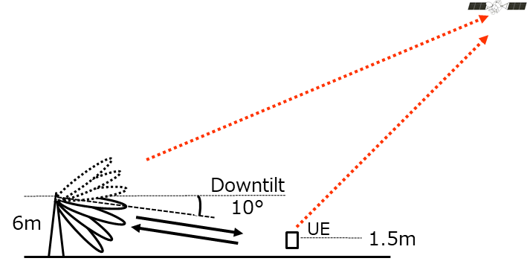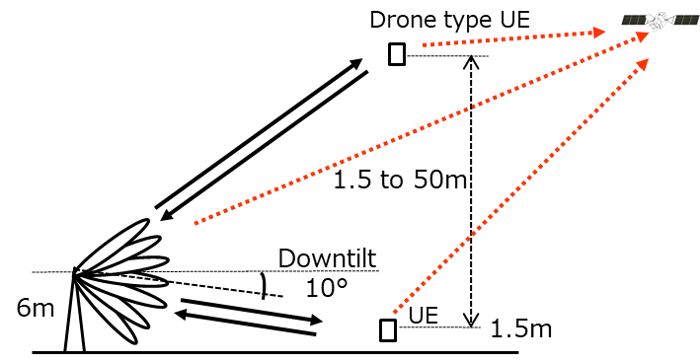

Inclinaison vers le bas

ÉU de type drone

ÉU

ÉU

Inclinaison vers le bas

TABLEAU A-1

Paramètres spécifiques pour l'utilisation d'un terminal d'utilisateur de type drone

|  |  |  |
| --- | --- | --- |
| Paramètres des systèmes IMT | Point d'accès suburbain à l'extérieur de bâtiments | Point d'accès urbain à l'extérieur de bâtiments |
| **Caractéristiques du terminal d'utilisateur** | | |
| Utilisation de terminaux d'utilisateurs de type drone, proportionnelle au nombre total de terminaux d'utilisateurs | 1 et 10% | 1 et 10% |
| Hauteur du terminal d'utilisateur | 1,5 à 50 m  (répartition uniforme) | 1,5 à 50 m  (répartition uniforme) |
| Affaiblissement dû au corps humain résultant d'effets de proximité | 0 dB | 0 dB |

TABLEAU A-2

Paramètres caractéristiques des stations IMT et de leur environnement opérationnel

| Paramètre | BS | UE | Note |
| --- | --- | --- | --- |
| Densité de p.i.r.e. maximale | –65,0 dB(W/Hz) | –77,0 dB(W/Hz) | Calculs effectués d'après le Tableau 10 de la Pièce jointe N° 2 du Document 5-1/36 (GT 5D)  48 dB(m/200 MHz) pour les BS  36 dB(m/200 MHz) pour les UE  De manière générale, la densité de p.i.r.e. des équipements d'utilisateur peut être inférieure à la valeur maximale, car la puissance de sortie de l'émetteur de l'équipement d'utilisateur peut être inférieure à la puissance de sortie maximale de l'émetteur en raison d'une commande de puissance. |
| Gain d'antenne maximal | 23 dBi | 17 dBi | Calculs effectués d'après le Tableau 10 de la Pièce jointe N° 2 du Document 5-1/36 (GT 5D)  Réseau d'antennes 8x8 pour les BS  Réseau d'antennes 4x4 pour les UE |
| Rapport de déploiement | 0,12 (BS/km2) | 0,395 (UE/km2) | Calculs effectués d'après le Tableau 14 de la Pièce jointe N° 2 du Document 5-1/36 (GT 5D)  Densité de BS: 10 BS/km2 (zones suburbaines), 30 BS/km2 (zones urbaines)  Ra: 3% (zones suburbaines), 7% (zones urbaines)  Rb: 5%  (Ds\_BS\_suburban \* Ra\_suburban + Ds\_BS\_urban \* Ra\_urban) \* Rb  Densité d'UE: 30 UE/km2 (zones suburbaines), 100 UE/km2 (zones urbaines) (Ds\_UE\_suburban \* Ra\_suburban + Ds\_UE\_urban \* Ra\_urban) \* Rb |
| Facteur de charge du réseau | 20% | Sans objet | 20% pour l'analyse des zones étendues |
| Facteur d'activité du duplex par répartition dans le temps (DRT) | 80% | 20% |  |
| Affaiblissement ohmique du réseau | 3 dB | 3 dB |  |
| Inclinaison vers le bas | 10 degrés | Sans objet |  |
| Affaiblissement dû au corps humain | Sans objet | 4 dB | Pour le scénario sans UE de type drone |
| Utilisation de terminaux d'utilisateurs en intérieur | Sans objet | 5% |  |

## 1.2 Caractéristiques techniques et opérationnelles du service fixe par satellite (Terre vers espace) fonctionnant dans les bandes de fréquences 24,65-25,25 GHz et 27‑27,5 GHz

On suppose que les paramètres caractéristiques d'une liaison montante du service fixe par satellite fonctionnant dans la bande de fréquence des 24,65-25,25 GHz et 27-27,5 GHz sont tels que présentés dans le Tableau A-3, lui-même issu du Document 5-1/[89](https://www.itu.int/md/R15-TG5.1-C-0089/en) du Groupe de travail 4A. On suppose que le niveau de brouillage acceptable au niveau du récepteur du satellite est respectivement de –10,5 dB, –6 dB et 0 dB du niveau de bruit du système du récepteur du satellite pour les probabilités suivantes: 20% ou probabilité moyenne, 0,6% et 0,02%. Ce sujet est actuellement étudié par le Groupe de travail 4A.

TABLEAU A-3

Paramètres caractéristiques d'une liaison montante du service fixe par satellite

| Paramètre | Valeur | Note |
| --- | --- | --- |
| Satellite | Porteuses No 13, No 14 | Documents 5-1/89, 183 (GT 4A) |
| Fréquences de réception | 24,65-25,25 GHz; 27-27,5 GHz |  |
| Température de bruit du système (*Tsys*) | 400 K |  |
| Gain d'antenne du satellite à la  réception (*Gr*) | Partie 1.1 de l'Annexe 1 de la  Recommandation UIT-R S.672-4  LS = –25 | Valeur de crête: 46,6 dBi |
| Rapport gain sur température de bruit du satellite (*G/T*) | 20,58 dB/K |  |
| Rapport brouillage sur bruit acceptable (*I/N*) | –10,5 dB(20% ou valeur moyenne)  –6 dB (0,6%)  0 dB (0,02%) | Document 5-1/411 (GT 4A) |
| Ouverture de faisceau (3 dB vers le bas) | 0,80 degré |  |

## 1.3 Modèles de propagation pour les études de partage et de compatibilité dans la gamme de fréquences des 24,65-25,25 GHz et 27-27,5 GHz

La Partie 3.3 de la Recommandation UIT-R P.2108 est appliquée pour calculer la répartition statistique de l'affaiblissement dû aux obstacles dans les scénarios de brouillage où le brouillage est émis par des stations IMT vers une station de satellite. Cette partie a permis de déterminer l'affaiblissement dû aux obstacles afin d'utiliser sa valeur aléatoire, fondée sur la répartition des stations, dans chacun des calculs. L'affaiblissement dû à la pénétration dans les bâtiments a été modélisé conformément à la Recommandation UIT-R P.2109, qui part du principe que les bâtiments sont de type "traditionnel". L'affaiblissement de transmission de référence en espace libre, l'affaiblissement dû à l'étalement du faisceau et l'affaiblissement dû aux gaz atmosphériques ont également été pris en compte, conformément à la Recommandation UIT-R P.619-3.

# 2 Méthodologie relative au brouillage cumulatif émis par les systèmes IMT vers le service fixe par satellite (Terre vers espace)

La Figure A-2 présente la géométrie de l'analyse du brouillage cumulatif de la liaison montante du service fixe par satellite.

FIGURE A-2

Géométrie de l'analyse du brouillage cumulatif de la liaison montante

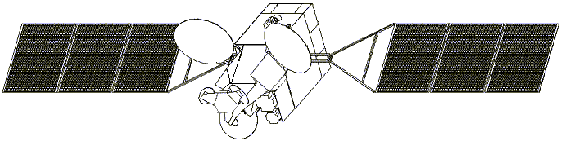

*ψ0*

la Terre

Nord

Sud

*x1*

*x2*

longitude

latitude

*y1*

*y2*

*ψ: angle hors axe*

Empreinte du faisceau de 3 dB

*H*

*R*

*α*

La méthodologie employée pour calculer le rapport de la puissance du brouillage cumulatif sur le bruit du système récepteur (*I*/*N*) est la suivante:

i)

L'équation suivante (A-1) est répétée pour toutes les stations IMT (*i*) sur la surface visible de la Terre (pour *i* = 1, 2, ..., *N*).

 (A‑1)

où:

*Ii*: densité spectrale de puissance brouilleuse (dB(W/Hz)) reçue par le satellite depuis chaque station IMT-2020 déployée à l'emplacement (*i*);

*PIMT*: puissance d'émission (dB(W/Hz)) d'une station IMT-2020. Pour les stations de base, il s'agit de la puissance maximale, tandis que, pour les équipements d'utilisateurs, il s'agit de la puissance qui peut être calculée à l'aide de la méthodologie de simulation de liaison montante présentée dans la Recommandation UIT-R M.2101;

*GIMT, i*: gain d'antenne de la station IMT-2020 (dBi) correspondant à son angle d'élévation par rapport au satellite, qui peut être calculé à l'aide de la méthodologie de simulation détaillée dans la Recommandation UIT‑R M.2101;

*PL, i*: affaiblissement de transmission de référence en espace libre (dB) sur le trajet du brouillage à l'emplacement (*i*) de déploiement du système IMT-2020 simulé jusqu'au satellite, détaillé dans la Recommandation UIT-R P.619;

*Abs, i*: affaiblissement dû à l'étalement du faisceau (dB) sur le trajet du brouillage à l'emplacement (*i*) de déploiement du système IMT-2020 simulé jusqu'au satellite, détaillé dans la Recommandation UIT-R P.619;

*Ag, i*: affaiblissement dû aux gaz atmosphériques (dB) sur le trajet du brouillage à l'emplacement(*i*) de déploiement du système IMT-2020 simulé jusqu'au satellite, détaillé dans la recommandation UIT-R P.619;

*Lclutter, i*: affaiblissement dû aux obstacles sur le trajet du brouillage à l'emplacement (*i*), calculé à l'aide de la distribution cumulative totale des affaiblissements dus aux obstacles, comme indiqué dans la Recommandation UIT-R P.2108;

*PD*: discrimination de polarisation (dB);

*Lossbody*: affaiblissement dû au corps de l'utilisateur, uniquement applicable aux émissions d'équipements d'utilisateurs (dB);

*Gsat, n*: gain de l'antenne de réception du satellite (dBi) dans la direction de l'emplacement de déploiement du système IMT-2020 (*i*);

*N*: nombre de stations de base ou d'équipements d'utilisateurs IMT-2020 dans la simulation.

ii)

L'équation (A-2a) permet de calculer la densité de puissance brouilleuse cumulative émise par les stations de base, et l'équation (A-2b) celle de puissance brouilleuse cumulative émise par les équipements d'utilisateur.

 (A-2a)

 (A-2b)

où:

*Iagg\_BS*: densité de puissance brouilleuse cumulative émise par les stations de base IMT-2020 au niveau du récepteur du satellite (dB(W/Hz));

*Iagg\_UE*: densité de puissance brouilleuse cumulative émise par les équipements d'utilisateurs IMT-2020 au niveau du récepteur du satellite (dB(W/Hz));

*PDL*: facteur d'activité TDD des stations de base (sous forme de rapport);

*PUL*: facteur d'activité TDD des équipements d'utilisateurs (sous forme de rapport);

*NBS*: nombre de stations de base IMT-2020 devant être déployées sur la surface visible de la Terre;

*NUE*: nombre d'équipements d'utilisateurs IMT-2020 devant être déployés sur la surface visible de la Terre;

*Af*: facteur de charge du réseau IMT-2020 (sous forme de rapport);

*IBS, i*: densité spectrale de puissance brouilleuse (dB(W/Hz)) reçue par le satellite depuis chaque station de base IMT-2020 déployée à l'emplacement (*i*);

*IUE, i*: densité spectrale de puissance brouilleuse (dB(W/Hz)) reçue par le satellite depuis chaque équipement d'utilisateur IMT-2020 déployé à l'emplacement (*i*);

La densité de puissance brouilleuse cumulative de l'ensemble des stations de base et équipements d'utilisateurs peut être calculée à l'aide de l'équation (A-3).

 (A-3)

où:

*Iagg*: densité de puissance brouilleuse cumulative au niveau du récepteur du satellite (dB(W/Hz));

iii)

Le rapport entre la densité de puissance brouilleuse cumulative et la densité de bruit du système récepteur (*I*/*N*) est calculé grâce à l'équation (A-4).

                dB (A-4)

où:

*k*: constante de Boltzmann = –228,6 dB(W/K/Hz);

*Tsys*: température de bruit du système de satellites (K).

Pour davantage d'informations concernant la méthodologie, veuillez vous référer à l'Étude C de la Pièce jointe N° 3 de l'Annexe 3 du Document 5-1/[478](https://www.itu.int/md/R15-TG5.1-C-0478/en).

# 3 Résultats préliminaires

Les stations de base comme les équipements d'utilisateurs étaient munis d'antennes à formation de faisceaux. Les figures ci-dessous montrent la distribution du gain d'antenne des microstations de base et des équipements d'utilisateurs du réseau IMT vers un satellite pour cinq positions caractérisées par des angles d'élévation différents, ainsi que sa répartition pour l'ensemble des emplacements de déploiement. La Figure A-3 présente la distribution du gain d'antenne: a) de 342 microstations de base situées dans 19 cellules vers un satellite et b) de 1 026 équipements d'utilisateurs situés dans ces 19 cellules vers un satellite, pour le scénario sans équipements d'utilisateurs de type drone. La Figure A-4 présente les mêmes données pour le scénario comprenant des équipements d'utilisateurs de type drone. Les simulations ont été réalisées au moyen de 10 000 images instantanées, conformément à la Recommandation UIT-R M.2101.

FIGURE A-3

Distribution du gain d'antenne du réseau IMT déployé dans les 19 cellules (342 microstations de base)   
vers le satellite (pour le scénario sans équipements d'utilisateurs de type drone)

|  |  |
| --- | --- |
| **a) Gain d'antenne de la station  de base IMT vers le satellite** | **b) Gain d'antenne de l'équipement  utilisateur IMT vers le satellite** |

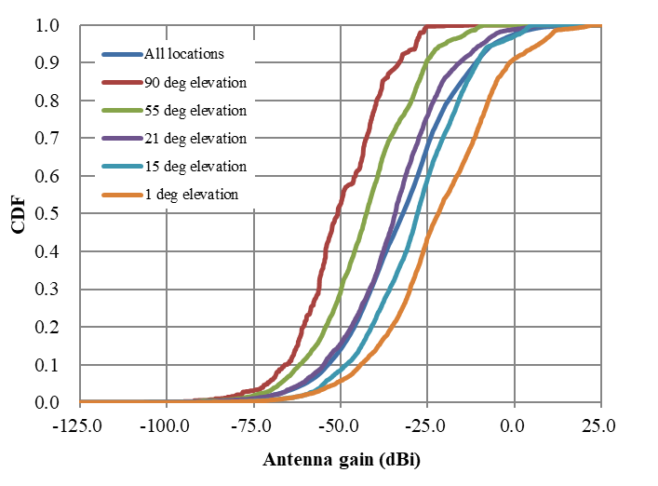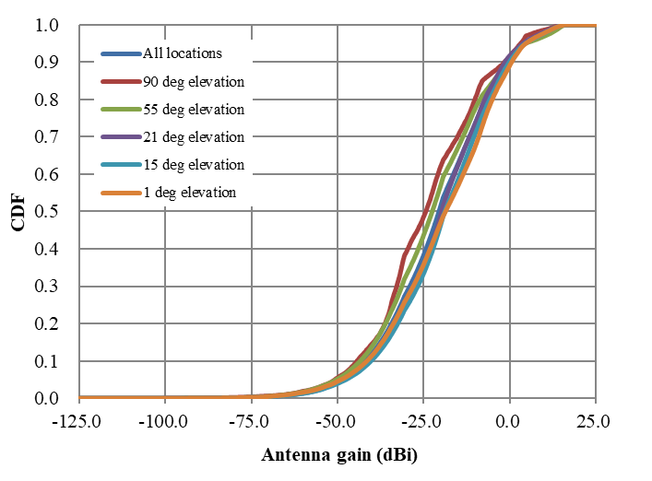

**Gain d'antenne (dBi)**

**Gain d'antenne (dBi)**

Tous les emplacements

Élévation de 90 degrés

Élévation de 55 degrés

Élévation de 21 degrés

Élévation de 15 degrés

Élévation de 1 degré

Tous les emplacements

Élévation de 90 degrés

Élévation de 55 degrés

Élévation de 21 degrés

Élévation de 15 degrés

Élévation de 1 degré

FIGURE A-4

Distribution du gain d'antenne du réseau IMT déployé dans les 19 cellules (342 microstations de base) vers le satellite (pour le scénario comprenant des équipements d'utilisateurs de type drone, représentant 10% de tous les équipements d'utilisateurs)

|  |  |
| --- | --- |
| **a) Gain d'antenne de la station  de base IMT vers le satellite** | **b) Gain d'antenne de l'équipement  utilisateur IMT vers le satellite** |

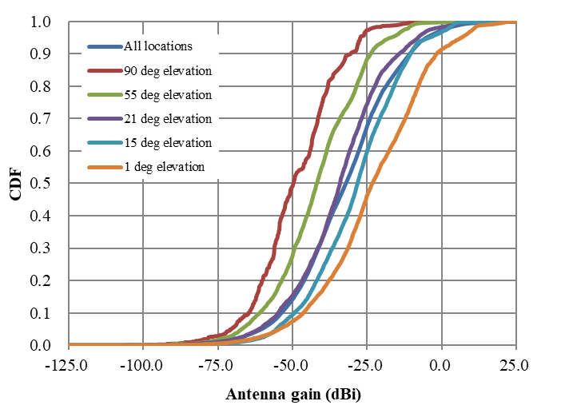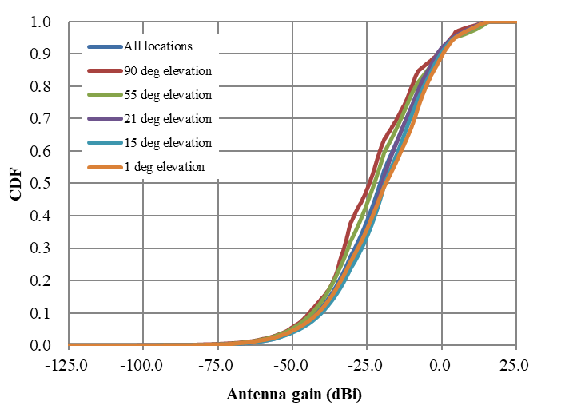

Tous les emplacements

Élévation de 90 degrés

Élévation de 55 degrés

Élévation de 21 degrés

Élévation de 15 degrés

Élévation de 1 degré

**Gain d'antenne (dBi)**

**Gain d'antenne (dBi)**

Tous les emplacements

Élévation de 90 degrés

Élévation de 55 degrés

Élévation de 21 degrés

Élévation de 15 degrés

Élévation de 1 degré

# 4 Résultats de la simulation du brouillage cumulatif du réseau IMT réparti vers le service fixe par satellite (Terre vers espace)

La Figure A-5 montre la valeur du brouillage cumulatif émis par un réseau IMT réparti vers un satellite, calculé en agrégeant chaque valeur extrapolée de *I* pour les 19 cellules (342 microstations de base) pour chaque lieu de déploiement (*n*) sur la surface visible de la Terre dans le scénario sans équipements d'utilisateurs de type drone. En outre, les Figures A-6 et A-7 montrent les valeurs de ce brouillage pour les scénarios comprenant des équipements d'utilisateurs de type drone, où ces équipements représentent respectivement 1% et 10% du nombre total d'équipements d'utilisateurs. Le Tableau A-4 résume les valeurs cumulées du rapport *I/N* du système IMT-2020 vers le récepteur du satellite, lorsque les réseaux IMT sont répartis sur la surface visible de la Terre, pour le scénario sans équipements d'utilisateurs de type drone et pour le scénario comprenant des équipements d'utilisateurs de type drone.

FIGURE A-5

Valeur du rapport *I/N* cumulatif des systèmes IMT-2020 sur la surface visible de la Terre vers le récepteur   
du satellite dans les cas où le faisceau principal du satellite pointe vers un angle d'élévation de 90 degrés, 45 degrés et 15 degrés, avec un affaiblissement aléatoire dû aux obstacles   
(dans le scénario sans équipements d'utilisateurs de type drone)

|  |  |
| --- | --- |
| **a) Valeur du rapport *I/N* cumulatif des stations  de base sur la surface visible de la Terre** | **b) Valeur du rapport *I/N* cumulatif des équipements d'utilisateurs sur la surface visible de la Terre** |

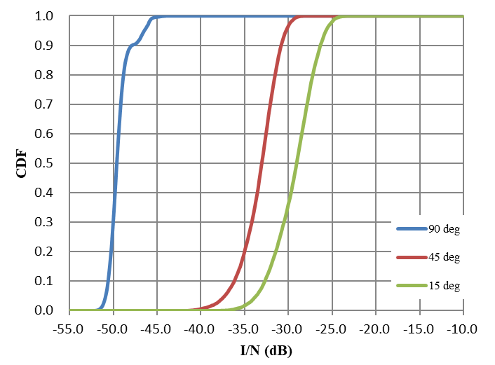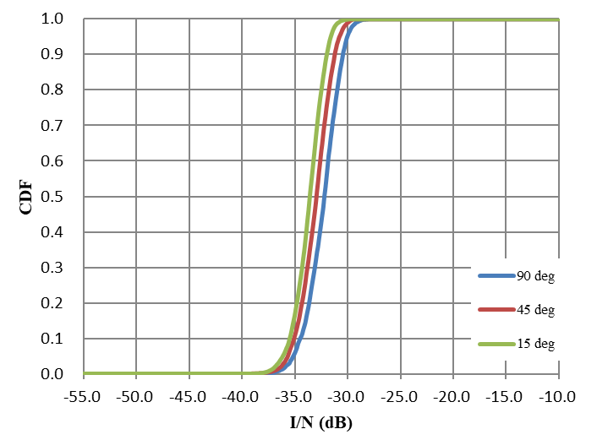

Élévation   
de 90 degrés

Élévation   
de 45 degrés

Élévation   
de 15 degrés

Élévation   
de 90 degrés

Élévation   
de 45 degrés

Élévation   
de 15 degrés

FIGURE A-6

Valeur du rapport I/N cumulatif des systèmes IMT-2020 sur la surface visible de la Terre vers le récepteur   
du satellite dans les cas où le faisceau principal du satellite pointe vers un angle d'élévation de 90 degrés, 45 degrés et 15 degrés, avec un affaiblissement aléatoire dû aux obstacles (dans le scénario comprenant   
des équipements d'utilisateurs de type drone, qui représentent 1% du total des équipements d'utilisateurs)

|  |  |
| --- | --- |
| **a) Valeur du rapport *I/N* cumulatif des stations de base sur la surface visible de la Terre** | **b) Valeur du rapport *I/N* cumulatif des équipements d'utilisateurs sur la surface visible de la Terre** |

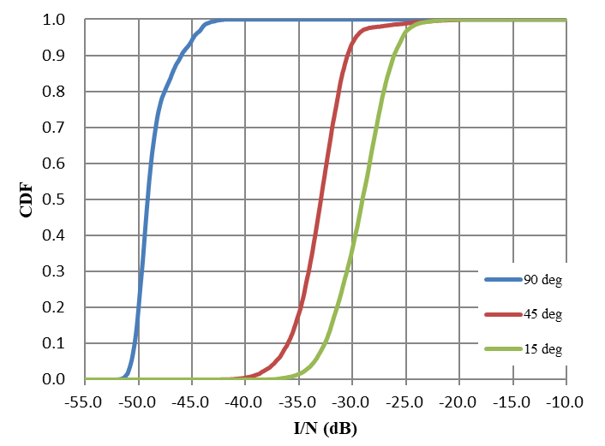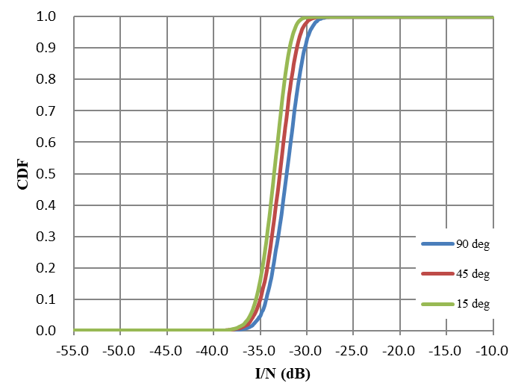

Élévation   
de 90 degrés

Élévation   
de 45 degrés

Élévation   
de 15 degrés

Élévation   
de 90 degrés

Élévation   
de 45 degrés

Élévation   
de 15 degrés

FIGURE A-7

Valeur du rapport I/N cumulatif des systèmes IMT-2020 sur la surface visible de la Terre vers le récepteur du satellite dans les cas où le faisceau principal du satellite pointe vers un angle d'élévation de 90 degrés, 45 degrés et 15 degrés, avec un affaiblissement aléatoire dû aux obstacles (dans le scénario   
comprenant des équipements d'utilisateurs de type drone, qui représentent 10%   
du total des équipements d'utilisateurs)

|  |  |
| --- | --- |
| **a) Valeur du rapport *I/N* cumulatif des stations  de base sur la surface visible de la Terre** | **b) Valeur du rapport *I/N* cumulatif des équipements d'utilisateurs sur la surface visible de la Terre** |

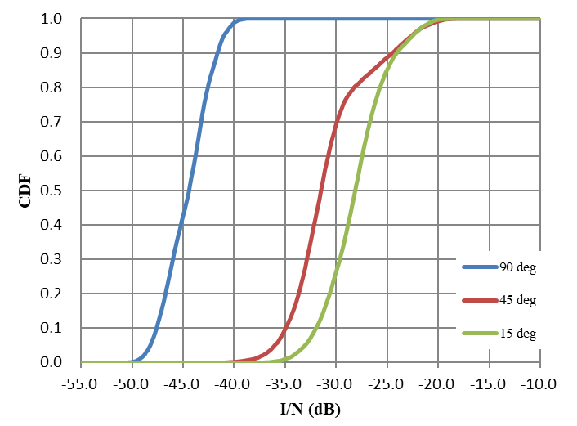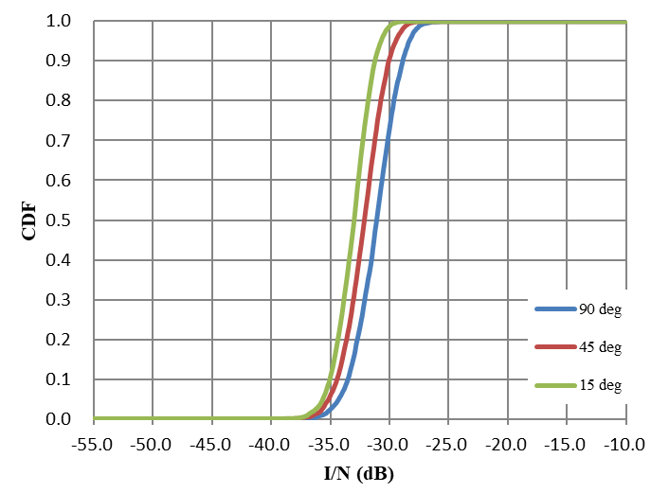

Élévation   
de 90 degrés

Élévation   
de 45 degrés

Élévation   
de 15 degrés

Élévation   
de 90 degrés

Élévation   
de 45 degrés

Élévation   
de 15 degrés

TABLEAU A-4

Résumé des résultats du rapport du brouillage sur le bruit

|  |  |  |  |  |  |  |  |  |  |  |
| --- | --- | --- | --- | --- | --- | --- | --- | --- | --- | --- |
| Pointage du faisceau principal du satellite (degrés) | Probabilité (%) | Critère *I/N* de protection du satellite (dB) | Sans équipements d'utilisateurs de type drone | | Avec des équipements d'utilisateurs de type drone (1%) | | Dégradation liée à la valeur du rapport *I/N* cumulatif  (2)-(1) (dB) | Avec des équipements d'utilisateurs de type drone (10%) | | Dégradation liée à la valeur du rapport *I/N* cumulatif  (3)-(1) (dB) |
| Valeur du rapport *I/N* cumulatif (dB) | Marge de brouillage (dB) | Valeur du rapport *I/N* cumulatif (dB) | Marge de brouillage (dB) | Valeur du rapport *I/N* cumulatif (dB) | Marge de brouillage (dB) |
| 90 | 0,02 | 0 | –27,6 | 27,6 | –27,2 | 27,2 | 0,4 | –25,4 | 25,4 | 2,2 |
| 0,6 | –6 | –28,8 | 22,8 | –28,3 | 22,3 | 0,5 | –26,9 | 20,9 | 1,9 |
| 20 | –10,5 | –30,8 | 20,3 | –30,7 | 20,2 | 0,1 | –29,4 | 18,9 | 1,4 |
| moyenne | –31,9 | 21,4 | –31,8 | 21,3 | 0,1 | –30,5 | 20,0 | 1,4 |
| 45 | 0,02 | 0 | –25,4 | 25,4 | –19,2 | 19,2 | 6,2 | –17,6 | 17,6 | 7,8 |
| 0,6 | –6 | –26,4 | 20,4 | –22,2 | 16,2 | 4,2 | –19,1 | 13,1 | 7,3 |
| 20 | –10,5 | –28,5 | 18,0 | –28,4 | 17,9 | 0,1 | –26,3 | 15,8 | 2,2 |
| moyenne | –29,8 | 19,3 | –29,3 | 18,8 | 0,5 | –26,9 | 16,4 | 2,9 |
| 15 | 0,02 | 0 | –22,2 | 22,2 | –19,7 | 19,7 | 2,5 | –18,2 | 18,2 | 4,0 |
| 0,6 | –6 | –23,4 | 17,4 | **–22,1** | **16,1** | 1,3 | –19,8 | 13,8 | 3,6 |
| 20 | –10,5 | –26,0 | 15,5 | –25,9 | 15,4 | 0,1 | –24,6 | 14,1 | 1,4 |
| moyenne | –27,4 | 16,9 | **–27,2** | **16,7** | 0,2 | –25,9 | 15,4 | 1,5 |

# 5 Résumé et analyse des résultats

La présente étude porte sur l'éventualité que des stations IMT causent des brouillages à un satellite du service fixe par satellite du fait de l'utilisation des mêmes fréquences. Les simulations de brouillage cumulatif d'un réseau IMT vers le satellite du service fixe par satellite ont été menées dans la bande de fréquence 24,25-27,5 GHz, en tenant compte de l'usage d'équipements d'utilisateurs de type drone. L'étude donne la valeur chiffrée du rapport *I/N* pour trois angles d'élévation différents du pointage du faisceau principal du satellite du service fixe par satellite: 90 degrés, 45 degrés et 15 degrés. Selon les calculs effectués, la valeur moyenne du rapport *I/N* est inférieure à –25,9 dB quel que soit l'angle d'élévation. Le critère de protection à long terme du service fixe par satellite fixé par le GT 4A, à savoir –10,5 dB, est donc respecté. De plus, les valeurs du rapport *I/N* calculées pour des probabilités ne dépassant pas 0,6% et 0,02% étaient respectivement inférieures à –19,1 dB et à –17,6 dB, quel que soit l'angle d'élévation. Les critères de protection à court terme du service fixe par satellite, qui sont de –6 dB et 0 dB respectivement pour ces deux probabilités, sont donc respectés.

On remarque que la marge de brouillage est de 15,4 dB (soit une dégradation de 1,5 dB par rapport à l'hypothèse de base) même lorsqu'on suppose qu'un dixième de tous les équipements d'utilisateurs sont de type drone. Dans ce scénario, la valeur moyenne du rapport *I/N* est la moins bonne par rapport aux critères de protection à long terme du service fixe par satellite (*I/N* ≤ –10,5 dB) lorsque l'angle d'élévation du pointage du faisceau principal du satellite est de 15 degrés. Concernant la marge, la valeur la moins bonne atteinte par rapport aux critères de protection à court terme du service fixe par satellite était de 13,1 dB (soit une dégradation de 7,3 dB par rapport à l'hypothèse de référence), pour un angle d'élévation du pointage du faisceau principal du satellite égal à 45 degrés. Cela signifie que l'augmentation du brouillage proviendrait principalement de certaines stations de base IMT dont l'antenne pointe au-dessus de l'horizon.

En outre, la probabilité de brouillage dépend de la proportion d'équipements d'utilisateurs de type drone dans le total des équipements d'utilisateurs. D'après les résultats obtenus, lorsque la proportion d'équipements d'utilisateurs de type drone passe de 1% à 10%, la marge, dans le pire des cas, passe de 16,7 dB à 15,4 dB (soit une dégradation de 0,2 dB à 1,5 dB par rapport à l'hypothèse de base) en ce qui concerne les critères de protection à long terme du service fixe par satellite. Pour les critères de protection à court terme du service fixe par satellite, la marge passe de 16,1 dB à 13,1 dB (soit une dégradation de 1,3 dB à 7,3 dB par rapport à l'hypothèse de base).

Par conséquent, on peut conclure qu'il existe une marge positive d'au moins 13,1 dB lorsque la proportion d'équipements d'utilisateurs de type drone est comprise entre 1% et 10% du total.

# 6 Conclusion

Il est proposé de ne pas rendre obligatoire la restriction relative au pointage du faisceau principal de l'antenne des stations de base IMT sous l'horizon incluse dans les options de la Condition A2e relative à la protection des stations spatiales de réception du service fixe par satellite (Terre vers espace) envisagée dans le cadre du Point 1.13 à l'ordre du jour de la Conférence mondiale des radiocommunications de 2019.

\_\_\_\_\_\_\_\_\_\_\_\_\_\_

1. \* On suppose que seul un nombre très limité de stations mobiles IMT communiquera avec des stations de base IMT dont le faisceau principal pointe au-dessus de l'horizon. [↑](#footnote-ref-1)
2. \* On suppose que seul un nombre très limité de stations mobiles IMT communiquera avec des stations de base IMT dont le faisceau principal pointe au-dessus de l'horizon. [↑](#footnote-ref-2)